“トライボロジスト”第62巻 第1号 (2017) 1～2
学術論文
原稿受付 2017年1月1日 掲載決定 2017年1月1日
トライボロジスト投稿論文刷上り見本（第1報）
¹ トライボ大学 ○学部○○学科（〒105-0011 東京都港区芝公園3-5-8）
Department of ○○, Faculty of ○, Tribo University (3-5-8, Shibakoen, Minato-ku, Tokyo 105-0011)
² トライボ大学 ○学部○○学科（同上）
Department of ○○, Faculty of ○, Tribo University (ditto)
³ トライボ大学 大学院生（同上）
Student, Graduate School, Tribo University (ditto)
⁴ トライボ大学 学生（同上）
Student, Tribo University (ditto)
* Corresponding author : E-mail: mihon2@tribology.jp

―副題―
潤滑太郎^{1*}，トライボ次郎¹，○○○○¹，□□□□¹
△△△△²，○△○△³，○△○□³，○○○◇⁴
Sample of Paper for Journal of Japanese Society of Tribologists (Part 1)
―Subtitle―
Taro Junkatsu ^{1*}, Jiro Tribo ¹, **** ¹, ************ ¹
***** ², ***** ³, **** ³ and ***** ⁴
A short abstract (150 - 200 words) should be described here in English. A short abstract (150 - 200 words) should be described here in English. A short abstract (150 - 200 words) should be described here in English. A short abstract (150 - 200 words) should be described here in English. A short abstract (150 - 200 words) should be described here in English. A short abstract (150 - 200 words) should be described here in English. A short abstract (150 - 200 words) should be described here in English. A short abstract (150 - 200 words) should be described here in English. A short abstract (150 - 200 words) should be described here in English. A short abstract (150 - 200 words) should be described here in English. A short abstract (150 - 200 words) should be described here in English. A short abstract (150 - 200 words) should be described here in English. A short abstract (150 - 200 words) should be described here in English.
Key Words : tribology, editorial, manager, sample, research paper

- はじめに
このファイルは，トライボロジストに掲載される学術論文・技術論文・速報論文の刷上り見本です．
トライボロジストは，B5サイズに刷上ります^{2, 3)}．本文は2段組で，各ページの行数は片段に42行，1行あたりの文字数は22字になります^{4 ~ 6)}．
- △△△△△△△△△△
章は，見出しの上下に空白行が入ります．見出しが長い場合は，2行目の先頭が揃います．節は，見出しの後に行が替わります．見出しの上下に空白行は入りません．
  - △△△△△△△△△△△△△△△△△△△△△△△△△△△
節の見出しが長い場合は，2行目の先頭が揃います．
    - ☆☆☆☆☆☆☆☆□□項の場合は，見出しの後に2こま空いてから本文が続きます．見出しの上下に空白行は入りません．
    - ☆☆☆☆☆☆☆☆☆☆☆☆☆☆☆☆☆☆☆☆☆☆☆☆□□項は，見出しが長い場合でも2行目の先頭は1カラム目になります．
Fig. 2 An example of figure caption that is typed in more than 2 lines
  - 数式
Table 1 Sample of table
 | Test 1 | Test 2 | Test 3 | Test 4 | Test 5 | Test 6
Load, N | 1.0 | 1.0 | 1.0 | 2.0 | 2.0 | 2.0
Sliding speed, m/s | 1.0 | 2.0 | 2.0 | 1.0 | 2.0 | 2.0
Viscosity, mPa·s | 5.0 | 5.0 | 10.0 | 5.0 | 5.0 | 10.0

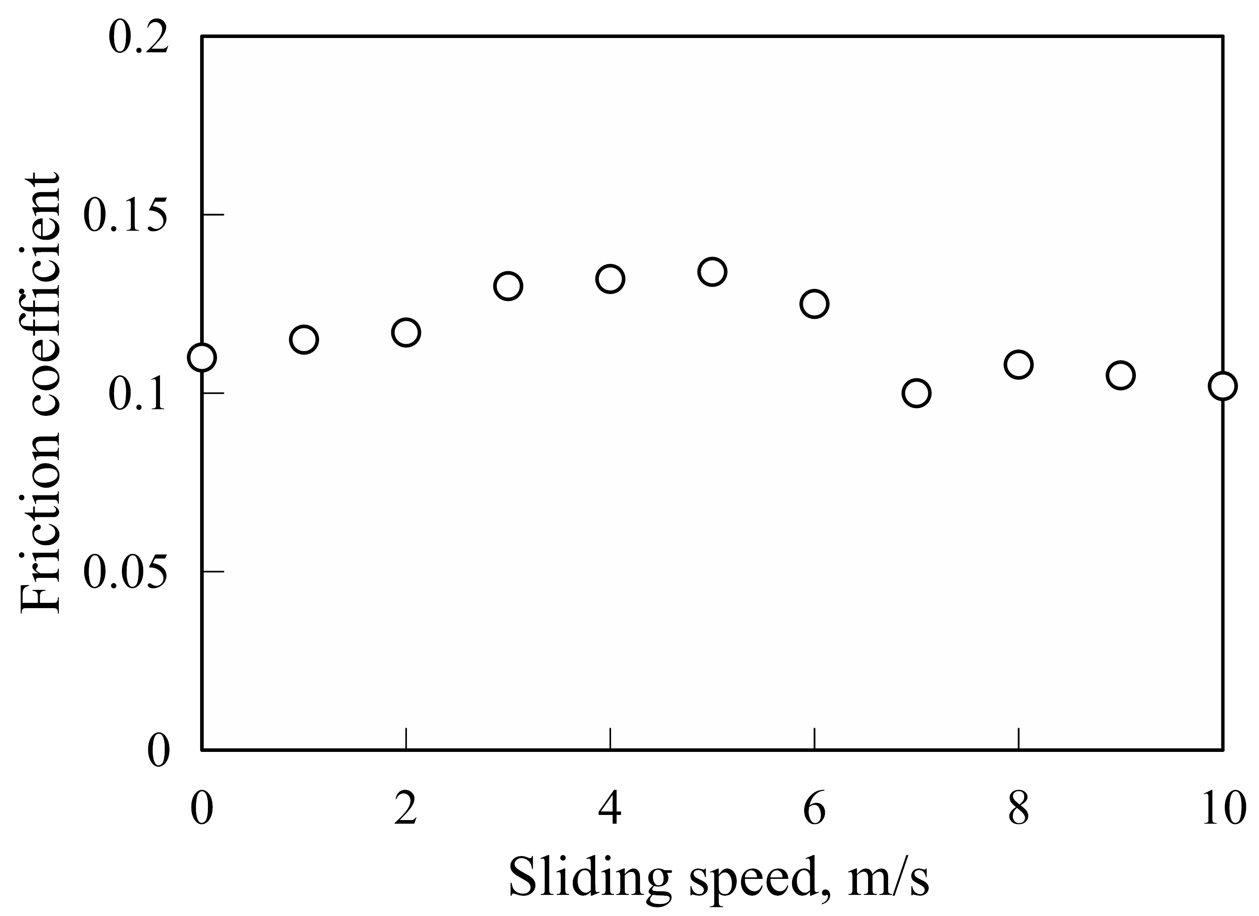
Fig. 1 Sample of figure 〔出典：文献1) 〕
数式は，2字下げで割り付けられます．式番号は，右寄せで割り付けられます．数式の上下には，1行分程度の余白が空きます．
(1)
  - 図表
図表は，このように割り付けられます．図表名は，1行に収まる場合は行の中央に割り付けられます．2行以上になる場合は，2行目以降の先頭の文字を合わせた左揃えとなります．図表名と本文との間は，1行分程度の余白が空きます．
- おわりに
原稿が完成いたしましたら，下記のWEBサイトから投稿して下さい．
https://www.editorialmanager.com/tribologist-orig/
このURLには，日本トライボロジー学会のホームページからもアクセスできます．
皆さまからの投稿をお待ちしております．
文 献
- 堀・木村・田中：すべり軸受の潤滑特性，ジュンカツ，2，1 (1970) 16．
- A. B. Collin, C. Reynold ＆ D. E. Fake: In Situ Studies of Wear Process, ASME J. Tribology, 120, 3 (1995) 513.
- 会田・今井：トライボロジーにおける実験計画法 第２版，摺永社 (1950) 703．
- D. Tabor: Friction as a Dissipative Process, Fundamentals of Friction: Macroscopic and Microscopic Processes, ed. I. L. Singer & H. M. Pollock, Academic Publishers (1992) 3.
- M. Akita: Investigation of the Degradation of Solid Lubri- cants Exposed to Atomic Oxygen, Proc. Int. Trib. Conf., Yokohama 1995, 1 (1996) 235.
- 高橋一二三：潤滑機構，特開平6-12345678 (1994)．
- A. C. Smith: Lubrication Mechanism, U.S. Patent 9876543 (1990).
- トライボ工業カタログ・045-94951，トライボ工業 (1994)．
- 日本工業規格JIS B 2405 (1993)．
- NASA SP-8048 (1971).

